- Lies den Informationstext zum Maulwurf. Ergänze den Steckbrief.
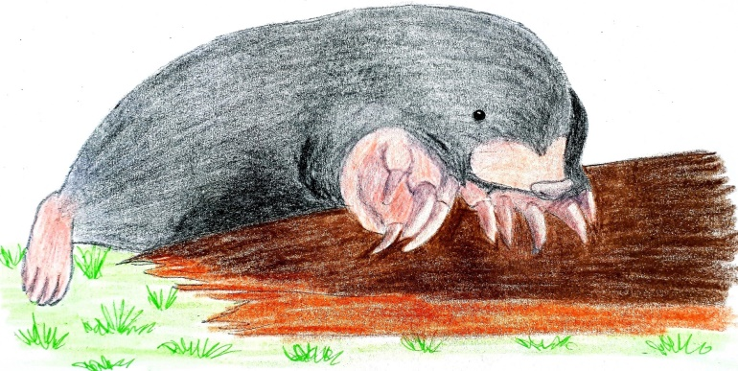

Bild: Maulwurf CC BY-SA 3.0 DE Belinda Anderschitz 2020

- Der Maulwurf frisst viel.
Wie viel frisst ein Maulwurf in einer Woche? Wie viel frisst er in einem Monat?
Stelle deinen Lösungsweg dar.

- Tim spielt mit seinen Freunden auf einer Wiese gerne Fußball. Heute möchte er wieder Fußball spielen. Doch über Nacht hat sich die Wiese verändert.

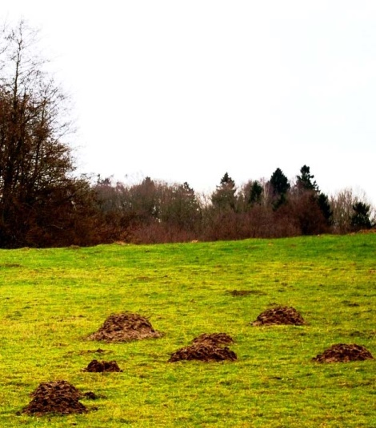
Bild: Florian-Zet: Wiese mit und ohne Maulwurfshügel https://upload.wikimedia.org/wikipedia/commons/a/a3/Maulwurf%2C_H%C3%BCgel.JPG CC BY-SA 3.0 DE

Wie lang sind die Gänge, die ein Maulwurf über Nacht graben kann?
heute
gestern
Bild: Junge CC BY-SA 3.0 DE
iMINT-Akademie Grundschule Mathematik 2019

Versuche Tims Frage zu beantworten. Notiere deine Überlegungen.

